3022207128-杨宇鑫-实验报告3

目录

一.创新点: 2

1. 交互式数据可视化： 2

2. 动态信息面板： 2

3. 缩放与平移功能： 2

4. 数据过滤与动态更新： 2

5. 错误处理机制： 2

6. 响应式设计： 2

7. 数据可视化与用户交互的结合： 2

二. 代码运行流程: 2

1. 变量声明： 2

2. DOM 加载事件： 2

3. 创建信息面板： 2

4. 初始化地图： 2

5. 地图容器和尺寸设置： 2

6. 加载 GeoJSON 数据： 3

7. 创建地图投影和路径生成器： 3

8. 绘制地图： 3

9. 创建点图层： 3

10. 加载时间序列数据： 3

11. 提取年份并创建选择器： 3

12. 更新数据点： 3

13. 显示数据点数量： 3

14. 添加缩放功能： 3

15. 更新数据点的显示： 3

16. 鼠标悬停事件： 3

17. 信息面板更新： 3

18. 错误处理： 3

三. 成果展示: 3

一.创新点:

1. **交互式数据可视化**：

通过结合 D3.js 和 GeoJSON 数据，创建了一个动态的交互式地图，用户可以通过选择不同的年份来查看相应的数据点。这种交互性增强了用户体验，使得数据可视化不仅仅是静态展示，而是可以根据用户的选择实时更新。

2. **动态信息面板**：

实现了一个信息面板，当用户悬停在数据点上时，能够即时显示该点的详细信息，包括图片、标题、日期和地理位置等。这种设计使得用户能够快速获取相关信息，而无需额外的点击或导航。

3. **缩放与平移功能**：

通过 D3.js 的缩放功能，用户可以自由缩放和移动地图，增强了地图的可操作性。这种功能在处理大范围地理数据时尤为重要，用户可以更方便地查看特定区域的详细信息。

4. **数据过滤与动态更新**：

代码中实现了基于年份的动态数据过滤，用户选择不同的年份后，地图上的数据点会自动更新。这种实时数据处理能力使得用户能够更好地理解时间序列数据的变化趋势。

5. **错误处理机制**：

在数据加载和初始化过程中，添加了详细的错误处理机制，能够在出现问题时及时反馈给用户。这种设计提高了应用的健壮性和用户的信任感。

6. **响应式设计**：

通过使用 CSS 样式和 D3.js 的动态属性设置，确保了信息面板和地图在不同屏幕尺寸下的良好展示。这种响应式设计使得应用在各种设备上都能保持良好的用户体验。

7. **数据可视化与用户交互的结合**：

通过将数据可视化与用户交互紧密结合，提供了一个直观的方式来探索和理解数据。这种创新的设计思路使得复杂的数据变得易于理解和操作。

这些创新点使得该代码不仅仅是一个简单的地图展示，而是一个功能丰富、用户友好的数据可视化工具，能够有效地帮助用户探索和理解地理和时间序列数据。

1. 代码运行流程:

1. **变量声明**：

在文件开头，声明了一些全局变量，包括 map、points、currentYear、allTimeData 和 infoPanel，为后续的操作做准备。

2. **DOM 加载事件**：

使用 document.addEventListener('DOMContentLoaded', ...) 监听 DOM 加载完成事件，确保在 DOM 完全加载后执行初始化操作。

3. **创建信息面板**：

在 DOM 加载完成后，创建一个信息面板（infoPanel），并设置其样式和初始状态（隐藏）。

4. **初始化地图**：

调用 initializeMap() 函数，开始地图的初始化过程。

5. **地图容器和尺寸设置**：

在 initializeMap 函数中，获取地图容器的宽度和高度，并创建一个 SVG 容器。

6. **加载 GeoJSON 数据**：

使用 fetch API 加载 GeoJSON 数据（YELL.geojson），并在成功加载后进行地图绘制。

7. **创建地图投影和路径生成器**：

使用 D3.js 创建地理投影（projection）和路径生成器（path），并绘制地图的路径。

8. **绘制地图**：

将 GeoJSON 数据中的特征绘制到 SVG 中，设置填充颜色和边框样式。

9. **创建点图层**：

在 SVG 中创建一个新的组（pointsGroup），用于后续绘制数据点。

10. **加载时间序列数据**：

使用 fetch 加载时间序列数据（all.json），并将其存储在 allTimeData 中。

(注:这里将原本的all.csv转成了all.json数据, 因为感觉js对json格式的解析更好)

11. **提取年份并创建选择器**：

提取所有可用年份，并创建一个年份选择器，允许用户选择特定年份的数据。

12. **更新数据点**：

在年份选择器的 change 事件中，调用 updatePoints 函数，传入当前年份和其他必要参数，更新地图上的数据点。

13. **显示数据点数量**：

在选择器下方显示当前过滤后的数据点数量。

14. **添加缩放功能**：

创建 D3.js 的缩放功能，允许用户通过鼠标滚轮或拖动来缩放和移动地图。

在缩放事件中，动态调整地图组和点组的变换属性，并根据缩放比例调整点的大小和边框宽度。

15. **更新数据点的显示**：

在 updatePoints 函数中，过滤数据，根据用户选择的年份和地图边界更新数据点的显示。

使用 D3.js 的数据绑定机制，添加新点、移除不需要的点，并根据经纬度计算位置。

16. **鼠标悬停事件**：

为数据点添加鼠标悬停事件，显示信息面板并更新其内容，展示数据点的详细信息。

17. **信息面板更新**：

在 updateInfoPanel 函数中，根据数据点的属性构建 Flickr 图片的 URL，并在信息面板中显示图片和相关信息。

18. **错误处理**：

在数据加载和地图初始化过程中，使用 try...catch 语句捕获错误，并在控制台输出错误信息，同时在页面上显示相应的错误提示。

1. 成果展示:
2. 可以根据年份筛选展示

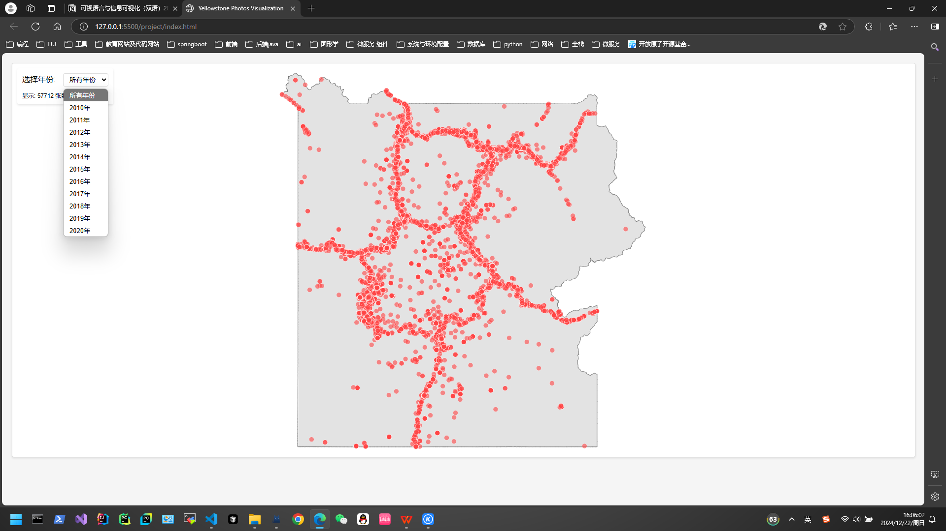

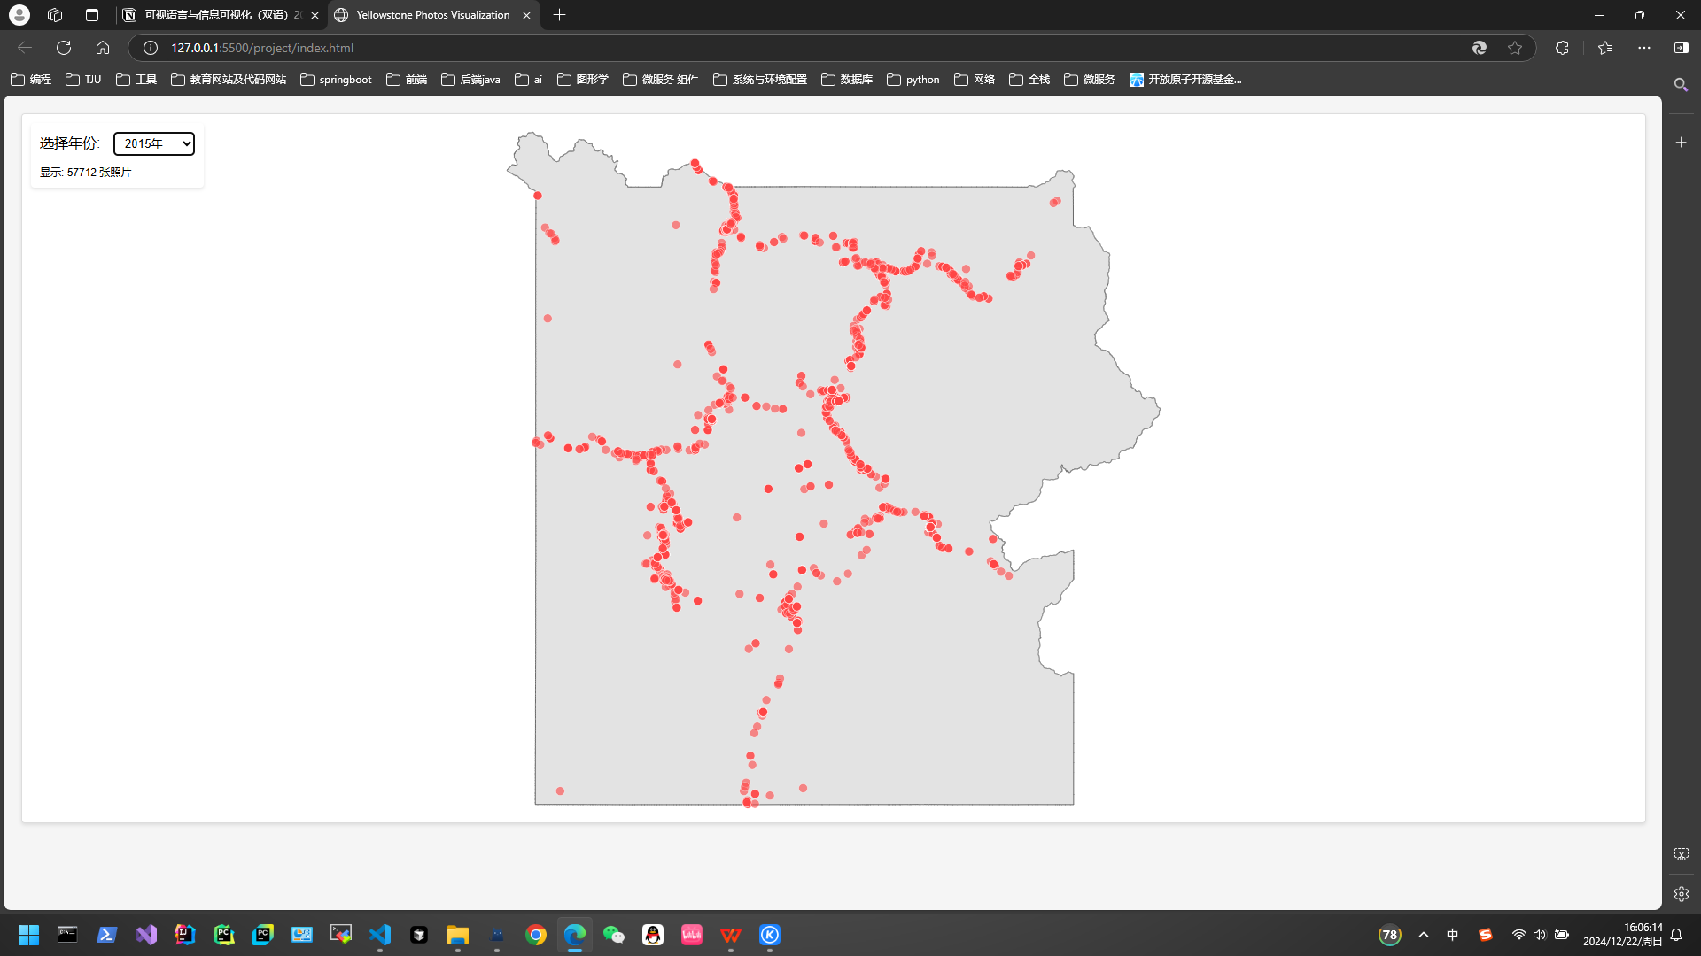

1. 鼠标悬停节点的时候展示节点的详细信息:

图片 , 名称 , 日期 , 经纬度位置 , 照片ID

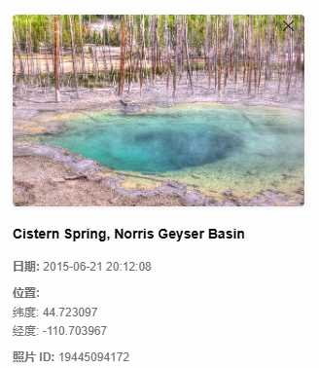

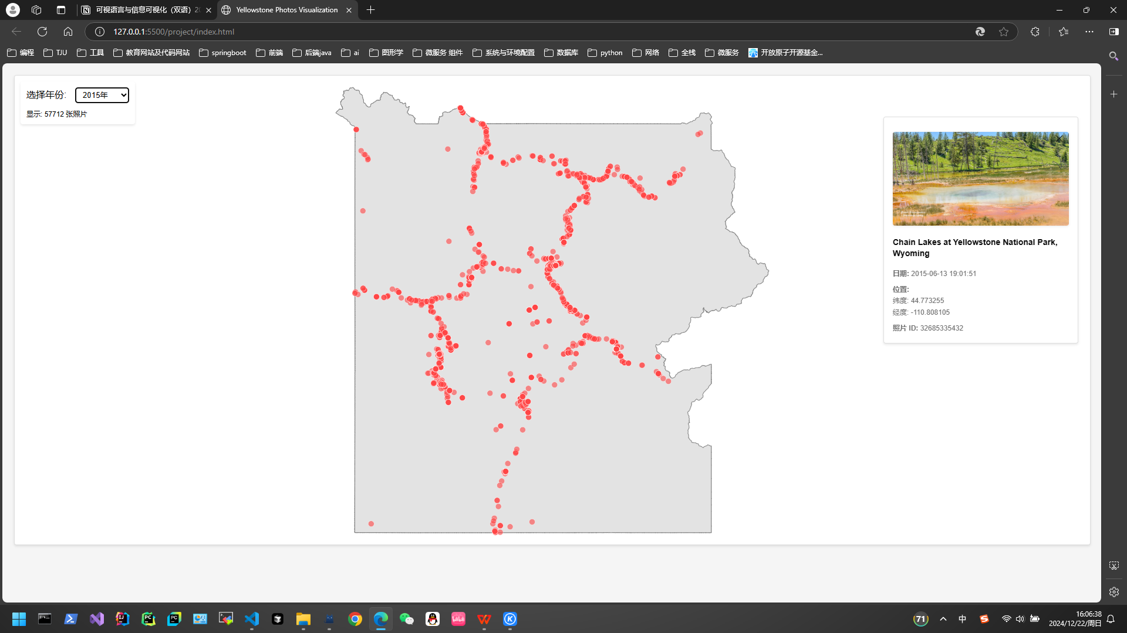

1. 可以鼠标滚轮放大地图 , 让重叠的节点分散开来

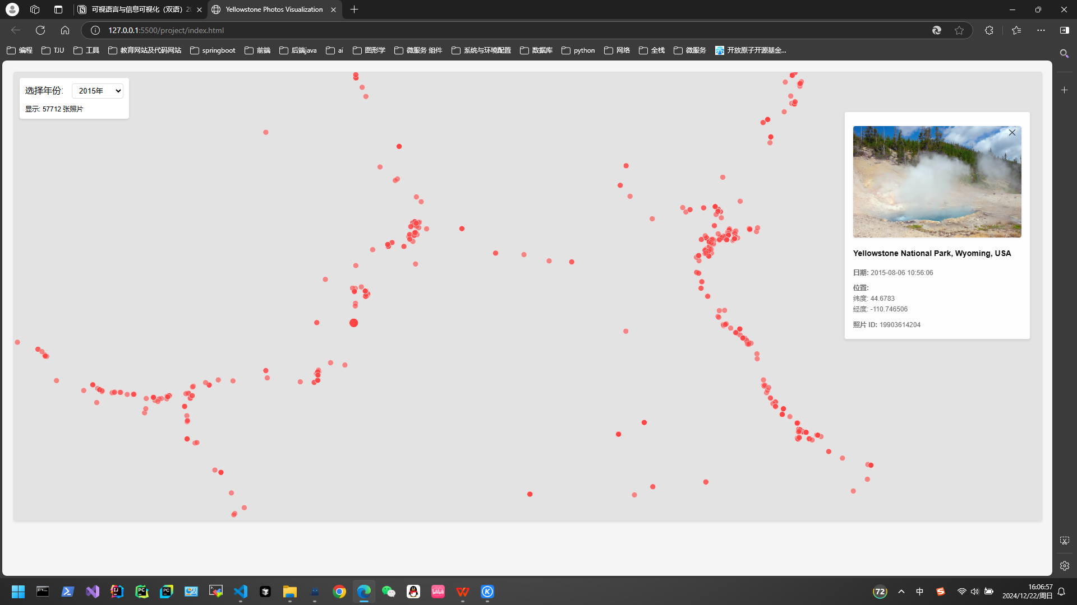

1. 鼠标悬停放大地图中的节点展示节点的详细信息

